«Утверждаю:»
Директор ДМШ С.П.Савенко

ПРАВИЛА
внутреннего распорядка обучающихся в МКОУ ДОД «Тебердинская детская музыкальная школа»КГО
- 1. Общие положения
1.1. Настоящие правила внутреннего распорядка обучающихся
Муниципального казенного образовательного учреждения дополнительногообразования детей « Тебердинская детская музыкальная школа » (далее – Правила) разработаны в соответствии с Федеральным законом от 29.12 2012 № 273- ФЗ «Об образовании в Российской Федерации», Федеральным законом от 24.07.1998 № 124-ФЗ «Об основных гарантиях прав ребенка в Российской Федерации», Федеральным законом от 24.06.1999 № 120-ФЗ «Об основах системы профилактики безнадзорности и правонарушений несовершеннолетних», приказом Минобрнауки России от 15.03.2013 № 185 «Об утверждении Порядка применения к обучающимся и снятия с обучающихся мер дисциплинарного взыскания», уставом образовательной организации (далее – ОО).
1.2. Правила разработаны с целью реализации положений нормативных правовых актов РФ, эффективной организации образовательного процесса, соблюдения прав и свобод участников образовательных отношений, развития личностных качеств обучающихся.
1.3. Правила устанавливают требования к поведению обучающихся во время образовательного процесса, во время нахождения на территории образовательной организации и (или) во время мероприятий с участием обучающихся ОО, а также основания и порядок привлечения обучающихся ОО к дисциплинарной ответственности и представления к поощрению.
1.4. Поведение обучающихся в ОО регламентируется нормативными правовыми актами РФ, локальными нормативными актами ОО, нормами морали и нравственности, нормами делового этикета.
1.5. Дисциплина в ОО поддерживается на основе уважения человеческого достоинства обучающихся, педагогических и иных работников ОО. Применение физического и (или) психического насилия по отношению к обучающимся — не допускается.
1.6. Правила распространяются на всех обучающихся ОО, за исключением воспитанников дошкольного отделения.
1.7. Правила разработаны при участии коллегиальных органов управления ОО и согласованы с родительским комитетом, общим собранием работников ОО.
1.8. Правила вступают в силу со дня их утверждения руководителем ОО.
Иные локальные нормативные акты ОО, принятые и (или) утвержденные до
вступления в силу настоящих Правил, применяются в части, не противоречащей
действующему законодательству и Правилам.
1.9. Правила размещаются в открытом доступе на информационных стендах
ОО и официальном сайте ОО в сети Интернет.
2. Права обучающихся
Обучающиеся имеют право на:
- уважение своего человеческого достоинства, защиту от всех форм
физического и психического насилия, оскорбления личности, охрану жизни и
здоровья;
- благоприятную среду жизнедеятельности без окружающего табачного дыма
и охрану здоровья от воздействия окружающего табачного дыма и последствий
потребления табака;
- свободу совести, информации, свободное выражение собственных взглядов и
убеждений;
- защиту от информации, пропаганды и агитации, наносящих вред здоровью,
нравственному и духовному развитию;
- развитие своих творческих способностей и интересов, включая участие в
конкурсах, олимпиадах, выставках, смотрах, и других массовых мероприятиях;
- посещение по своему выбору мероприятий, которые проводятся в ОО и не
предусмотрены учебным планом, в порядке, установленном локальным
нормативным актом ОО;
- условия для обучения с учетом особенностей психофизического развития и
состояния здоровья;
- получение социально-педагогической и психологической помощи;
- получение знаний, приобретение навыков и умений, соответствующих
современному уровню развития науки, техники, технологий и культуры;
- профессиональную ориентацию;
- обучение по индивидуальному учебному плану, в т.ч. ускоренное обучение, в
пределах осваиваемой образовательной программы в порядке, установленном
локальным нормативным актом ОО;
- выражение мнения о выборе формы образования и обучения;
- освоение наряду с учебными предметами, курсами, дисциплинами
(модулями) по осваиваемой образовательной программе любых других учебных
предметов, курсов, дисциплин (модулей), преподаваемых в ОО, в установленном
порядке;
- зачет, в порядке, установленном соответствующим локальным актом ОО,
результатов освоения учебных предметов, курсов, дисциплин (модулей), практики,
дополнительных образовательных программ в других организациях,
осуществляющих образовательную деятельность;
- каникулы в соответствии с законодательством об образовании и календарным учебным графиком;
- перевод в другую ОО, реализующую образовательную программу
соответствующего уровня;
- участие в управлении ОО в порядке, установленном уставом ОО;
- ознакомление со свидетельством о государственной регистрации, уставом,
лицензией на осуществление образовательной деятельности, свидетельством о
государственной аккредитации, учебной документацией, другими документами,
регламентирующими организацию и осуществление образовательной деятельности
в ОО;
- обжалование актов ОО в установленном законодательством РФ порядке;
- обращение в комиссию по урегулированию споров между участниками
образовательных отношений ОО;
- прохождение промежуточной аттестации по соответствующим учебному
предмету, курсу, дисциплине (модулю) не более двух раз в сроки, определяемые
локальным нормативным актом ОО, в пределах одного года с момента образования
академической задолженности;
- бесплатное пользование библиотечно-информационными ресурсами,
учебной, производственной, научной базой ОО;
3. Обязанности обучающихся
Обучающиеся обязаны:
- соблюдать нормативные правовые акты РФ, субъекта РФ, правовые акты
органов местного самоуправления;
- соблюдать устав ОО, решения коллективных органов управления ОО,
правила внутреннего распорядка, иные локальные нормативные акты ОО;
- соблюдать инструкции по охране труда, правила пожарной безопасности,
правила безопасности на отдельных уроках, иные нормы, обеспечивающие
безопасность образовательного процесса в ОО;
- выполнять законные требования и распоряжения администрации педагогов;
- добросовестно осваивать образовательную программу, выполнять
индивидуальный учебный план в т.ч. посещать предусмотренные учебным планом
или индивидуальным учебным планом учебные занятия, осуществлять
самостоятельную подготовку к занятиям, выполнять задания, данные
педагогическими работниками в рамках образовательной программы;
- заботиться о сохранении и об укреплении своего здоровья, стремиться к
нравственному, духовному и физическому развитию и самосовершенствованию;
- уважать честь и достоинство других обучающихся и работников ОО, не
создавать препятствий для получения образования другим обучающимся;
- бережно относиться к имуществу ОО;
- соблюдать требования делового этикета, принятого в ОО;
- следить за своим внешним видом, выполнять требования к внешнему виду,
установленные локальным нормативным актом ОО;
- соблюдать правила посещения ОО обучающимися, правила поведения во
время урока, правила поведения во время перерывов между занятиями, правила
поведения на территории ОО, а также правила пользования библиотекой.
4. Правила посещения обучающимися ОО
4.1. Посещение обучающимися занятий и мероприятий, предусмотренных
учебным планом, обязательно. В случае пропуска занятий (обязательных мероприятий) обучающийся представляет классному руководителю справку медицинского учреждения или заявление родителей (законных представителей) с указанием причины отсутствия.
4.2. Обучающиеся должны приходить в ОО за 10-15 минут до начала учебных занятий. Опоздание на занятия без уважительной причины недопустимо. В случае опоздания на урок, обучающийся проходит в класс таким образом, чтобы не мешать обучению других обучающихся.
4.3. Перед началом занятий обучающиеся оставляют верхнюю одежду и переодевают сменную обувь в гардеробе.
4.4. В гардеробе, в т.ч. в верхней одежде, не рекомендуется оставлять деньги, документы, ценные вещи.
4.5. Запрещается находиться в гардеробе после окончания переодевания, после звонка к началу уроков.
4.6. Обучающийся должен иметь при себе дневник и все необходимые для уроков принадлежности, а также сменную обувь.
4.7. В ОО запрещается приносить: оружие, взрывчатые, химические, огнеопасные вещества, табачные изделия, спиртные напитки, наркотики, токсичные вещества и яды, а также иные предметы и вещества, обращение которых не допускается или ограничено в РФ, вещества, способные причинить вред здоровью участников образовательного процесса. Лекарственные средства разрешается приносить только тем обучающимся, которым они показаны по медицинским основаниям.
4.8. В здании ОО запрещается:
- кричать, шуметь, играть на музыкальных инструментах, пользоваться
звукозаписывающей аппаратурой с нарушением тишины и созданием помех
осуществлению образовательного процесса без соответствующего разрешения
руководства ОО.
5. Правила поведения обучающихся во время урока
5.1. Во время урока обучающиеся занимают свои места в кабинете по
указанию классного руководителя.
5.2. Перед началом урока обучающиеся должны подготовить свое рабочее
место и все необходимое для работы в классе.
5.3. При входе учителя в класс, обучающиеся встают в знак приветствия и
садятся после того, как учитель ответит на приветствие и разрешит сесть.
5.4. В случае опоздания на урок обучающиеся должны постучаться в дверь
кабинета, зайти, поздороваться с учителем, извиниться за опоздание и попросить
разрешения сесть на место.
5.5. Время урока должно использоваться только для учебных целей. Во время
урока нельзя шуметь, отвлекаться самому и отвлекать других посторонними
разговорами, играми и иными, не относящимися к уроку, делами.
5.6. По первому требованию учителя (классного руководителя) обучающиеся
должны предъявлять дневник.
5.7. При готовности задать вопрос или ответить, обучающиеся поднимают
руку и получают разрешение учителя.
5.8. Если обучающемуся необходимо выйти из класса, он должен попросить
разрешения учителя.
5.9. Звонок с урока – это сигнал для учителя. Когда учитель объявит об
окончании урока, обучающиеся вправе встать, навести чистоту и порядок на своем
рабочем месте, выйти из класса.
5.10. Во время уроков запрещается пользоваться мобильными телефонами и
другими техническими устройствами. Следует отключить и убрать все технические
устройства (плееры, наушники, гаджеты и пр.), перевести мобильный телефон в
бесшумный режим и убрать его со стола. В отдельных случаях использование
мобильных телефонов может быть допущено в целях использования в
образовательном процессе, с разрешения учителя.
6. Правила поведения обучающихся во время перемены
6.1. Время, отведенное на перемену, предназначается для отдыха и
подготовки к следующему по расписанию занятию.
6.2. Допускаются занятия настольными видами спорта в специально
отведенных для этого местах.
6.3. Во время перерывов (перемен) обучающимся запрещается:
- шуметь, мешать отдыхать другим, бегать по коридорам;
- толкать друг друга, перебрасываться предметами, наносить вред имуществу
ОО, оставлять мусор вне мусорных корзин;
- употреблять непристойные выражения, использовать непристойные жесты.
7. Правила поведения обучающихся во время выездных мероприятий
7.1. Перед проведением мероприятия обучающиеся проходят инструктаж по технике безопасности.
7.2. Во время проведения мероприятия обучающимся следует выполнять все указания руководителя группы, соблюдать правила поведения на улице, в общественном транспорте.
7.3. Обучающиеся должны соблюдать дисциплину, следовать установленным маршрутом движения, оставаться в расположении группы, если это определено руководителем.
7.4. Обучающиеся обязаны соблюдать правила личной гигиены, своевременно сообщать руководителю группы об ухудшении здоровья или травме.
7.5. Обучающиеся должны уважать местные традиции, бережно относиться к природе, памятникам истории и культуры.
7.6. Обучающиеся не должны самостоятельно покидать мероприятие, сделать это они могут только с разрешения руководителя группы или классного руководителя.
8. Правила этикета
Обучающиеся должны:
- здороваться с работниками и посетителями ОО;
- проявлять уважение к старшим, заботиться о младших;
- уступать дорогу педагогам, мальчики – пропускать вперед девочек, старшие – пропускать вперед младших;
- вежливо общаться с окружающими;
- не допускать откровенную демонстрацию личных отношений;
- не разговаривать громко по телефону.
9. Условия применения к обучающимся
мер дисциплинарного взыскания
9.1. Меры дисциплинарного взыскания применяются к обучающиеся за
неисполнение или нарушение устава ОО, правил внутреннего распорядка
обучающихся и иных локальных нормативных актов ОО по вопросам организации
и осуществления образовательной деятельности.
9.2. Меры дисциплинарного взыскания не применяются к обучающимся:
- по образовательным программам дошкольного образования;
- с ограниченными возможностями здоровья (с задержкой психического
развития и различными формами умственной отсталости);
- во время болезни, каникул.
9.3. За совершение дисциплинарного проступка к обучающемуся могут быть
применены следующие меры дисциплинарного взыскания: замечание; выговор;
отчисление из ОО.
10. Основания и порядок поощрения обучающихся
10.1. Поощрения обучающихся (в качестве оценки и стимулирования личных
достижений) устанавливаются за:
- безупречную учебу, учебные достижения, в т.ч. достижения на олимпиадах,
конкурсах, смотрах и т.п.;
- участие в социально значимых мероприятиях, проектах;
10.2. В ОО устанавливаются следующие меры поощрений:
- объявление благодарности;
- направление благодарственного письма родителям (законным
представителям);
- награждение почетной грамотой и (или) дипломом;
- награждение похвальной грамотой «За особые успехи в изучении отдельных
предметов» и (или) похвальным листом «За отличные успехи в учении»;
- награждение ценным подарком.
10.3. Принятие решения о поощрении осуществляется руководителем ОО на
основании:
- представления классного руководителя;
- представления педагогического совета или иных коллегиальных органов
управления;
- обращения отдельных работников ОО.
11. Защита прав, свобод, гарантий и законных интересов обучающихся
В целях защиты своих прав, свобод, гарантий и законных интересов
обучающиеся и (или) их родители (законные представители) самостоятельно или
через своих выборных представителей вправе:
- направлять в органы управления ОО обращения о нарушении и (или)
ущемлении ее работниками прав, свобод, законных интересов и социальных
гарантий обучающихся;
- обращаться в комиссию по урегулированию споров между участниками
образовательных отношений ОО;
- использовать иные, не запрещенные законодательством способы защиты
своих прав и законных интересов.

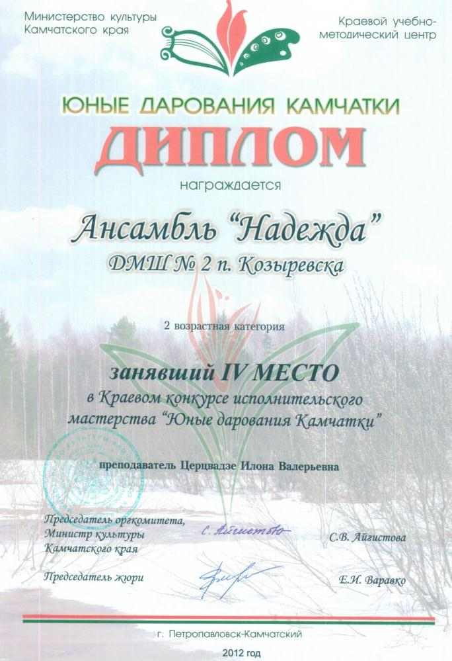
KOMPUH3LP

